15.03.2013

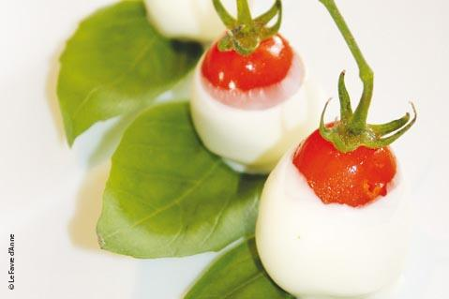

Für jede der neuen Tomatensorten gibt es ein eigenes Rezept vom Chefkoch. Hier: Tomate im Mozzarella-Mantel von Pascal Favre d’Anne aus dem französischen Angers. Foto: Le Favre d’Anne.

Mehr Geschmack und Gesundheit mit Tomaten aus dem eigenen Garten
Tomatenpflanzen für den Garten: Neu zwischen Ruhrgebiet und Münsterland
Dortmund/Lünen. Während der Winter die Welt noch weiß malt, sprießen in den Gewächshäusern die grünen Vorboten der kommenden Gartensaison: Wegener’s Gemüse-Manufaktur bietet als einer der ersten Fachbetriebe der Region neun neue, einzigartige Tomatensorten – auf dem Hof in Brambauer und auf dem Wochenmarkt in Dortmund.
Pünktlich zur Pflanzzeit ab April sind die Jungpflanzen von „La sélection du Chef“ dann zu haben. Das Besondere: Sie sind eigens für das Gedeihen am Haus gezüchtet. Denn: „Die besten Tomaten wachsen im eigenen Garten!“, ist der französische Gemüsespezialist Graines Voltz überzeugt und hat Tomatensorten neu zusammengestellt, die besonders frohwüchsig, robust und schmackhaft sind.
Das heißt: „Neu“ sind sie auf dem deutschen Markt; die Sorten-Auswahl selbst ist eine Rückbesinnung auf traditionelle Werte. „Wir wollen authentische Lebensmittel bester Qualität für eine gesunde Ernährung im Einklang mit der Umwelt“, erklärt Ralf Schräder für Graines Voltz in Deutschland. Das stimmt genau mit der Philosophie der Gemüse-Manufaktur überein, in deren Gewächshäusern fünf eherne Grundsätze gelten: Saubere Erde, sauberes Wasser, keimfreie Düngemittel, kein chemischer Pflanzenschutz und keine Gentechnik.
„Ursprünglich waren wir ein reiner Rosen-Betrieb und haben Gemüse für unsere eigenen Ansprüche angebaut“, berichtet Thomas Wegener, Gründer und Inhaber der Gemüse-Manufaktur. „Das wollten immer mehr Leute haben, herangezogen von Hand, mit großer Sorgfalt und besonderer Liebe zur Natur. Deshalb nennen wir uns auch Manufaktur.“
Chefköche liefern die Rezeptideen
Als einer der ersten deutschen Partner des französischen Gemüsespezialisten wird die Gemüse-Manufaktur In den Hülsen 2b die unverwechselbaren Tomatenpflanzen führen. In Frankreich gilt „La sélection du Chef“ bereits als Empfehlung unter Hobbyköchen. Denn mit der Chefauswahl wachsen besonders geschmacksintensive Früchte im eigenen Garten.
Dass sie sich bestens zum Kochen eignen, beweisen echte Chefköche: Frankreichs führende Sterneköche, unter ihnen Hubert Maetz und Marc Haeberlin, haben mit den Tomaten köstliche Rezepte kreiert, die Wegener's Hofladen zusammen mit den Tomatenpflanzen „vom Chef“ bereit halten wird. „Von der frühen Kirschtomate bis hin zur üppigen Ochsenherztomate bietet ‚La sélection du Chef‘ Formen und Farben in ausgeprägten Geschmacksrichtungen für Suppe oder Salat, Cocktail oder Pasta“, so Wegener.
Im Einklang mit der Umwelt
Zugleich bringen die Sorten wichtige Kultureigenschaften für den Eigenanbau mit: Die jungen Tomatenpflanzen sind widerstandsfähig, frohwüchsig und ertragreich unter natürlichen Bedingungen. Ihre Anzucht erfolgt direkt vor der Haustür: Kurze Wege garantieren gesunde, kräftige Pflanzen und schonen die Umwelt. Auch dieses Kriterium wird für die Hobbygärtner und -köche zwischen Ruhrgebiet und Münsterland immer wichtiger.
> 385 Wörter >> 2.862 Zeichen

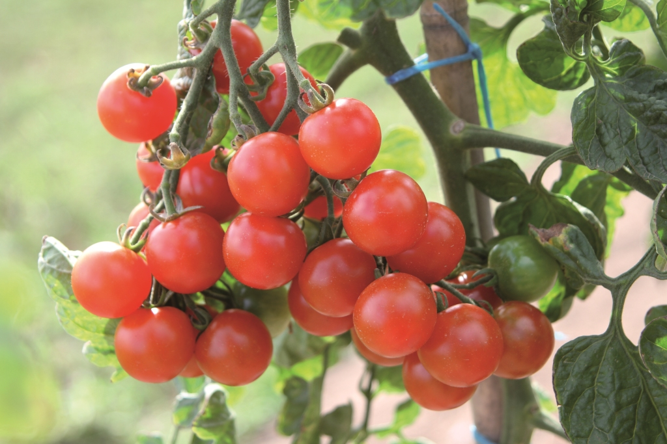
Tomatenpflanze „Pepe“ aus La sélection du Chef: Sie ist besonders früh reif und bringt immer neue, reich tragende Rispen hervor. Foto: Graines Voltz

